# TRƯỜNG CAO ĐẲNG THỰC HÀNH FPT



**BÁO CÁO**

**DỰ ÁN 1**

**APP - GAME:**

**AI LÀ VUA BITCOIN**

**Người hướng dẫn: ThS.nguyễn dỗ anh Khoa**

**Thành viên thực hiện:**

**Lương Chí Hào - PS14498  
 Phạm Gia Bảo - PS\*\*\*\*\***

**Nguyễn Hoàng Tân - PS12134**

**Gia Huy - PS\*\*\*\*\***

**Lê Thanh Lượng - PS11258**

***Thành phố Hồ Chí Minh – 2021***

**LỜI CẢM ƠN**

*Đề tài* ***“App – Game: Ai Là Vua Bitcoin”*** *là nội dung nhóm chúng tôi chọn để nghiên cứu và làm đồ án 1 chuyên ngành Lập trình Mobile tại Trường Cao đẳng Thực hành FPT (FPT Polytechnic) Cơ sở TP.HCM.*

*Để hoàn thành quá trình nghiên cứu và hoàn thiện đề tài này, lời đầu tiên chúng tôi xin chân thành cảm ơn sâu sắc đến* ***Thầy Nguyễn Đỗ Anh Khoa*** *thuộc Khoa Công nghệ thông tin. Thầy đã trực tiếp chỉ bảo và hướng dẫn nhóm trong suốt quá trình nghiên cứu để chúng tôi hoàn thiện đề tài này.*

*Nhân dịp này, chúng tôi cũng xin cảm ơn Khoa Công nghệ thông tin Cao đẳng Thực hành FPT (FPT Polytechnic), lãnh đạo và các anh chị đang công tác tại trường đã tạo điều kiện và thời gian cho tôi trong suốt quá trình nghiên cứu.*

*Cuối cùng, chúng tôi xin cảm ơn những người thân, bạn bè đã luôn bên tôi, động viên tôi hoàn thành khóa học và dự án tốt nghiệp này.*

*Thành phố Hồ Chí Minh, tháng 03 năm 2021*

***Nhóm 6 đồ án 1***

Mục lục

# CHƯƠNG I - GIỚI THIỆU ĐỀ TÀI

## Tìm hiểu “App – Game Ai Là Vua Bitcoin”

* **Ai Là Vua Bitcoin** là trò chơiđược chuyển thể từ game show **Ai Là Triệu Phú** nổi tiếng trên thế giới và Việt Nam, nếu bạn là 1 gamer yêu thích trò chơi trí tuệ thì chỉ cần chơi thử 1 lần game **Ai Là Vua Bitcoin** của chúng tôi thì đảm bảo đều dễ dàng nhận thấy sức hút của nó lớn như thế nào.
* **Game show Ai Là Triệu Phú** đã trở thành món ăn tinh thần không thể thiếu cho khán giả Việt Nam. Nắm bắt xu hướng ấy, Nhóm 6 DA1 của chúng tôi đã cho ra mắt 1 App - game **Ai Là Vua Bitcoin**. Hãy cùng trải nghiệm dòng game trí tuệ cực kì hack não mà không kém phần mang lại nhiều kiến thức bổ ích thực tế cho các bạn trong game **Ai Là Vua Bitcoin** nhé.
* Những tính năng chính:  
  - Người chơi sẽ phải các chọn đáp án chính xác nhất trong thời gian 60s  
  - Mô phỏng giống thực tế 99%, người chơi sẽ có cảm giác như được ngồi trên chiếc ghế nóng của chương trình Triệu Phú.  
  - Hàng nghìn câu hỏi đa dạng, không lặp lại được cập nhật liên tục giúp tăng kiến thức và hiểu biết của người chơi về Việt Nam và Thế Giới  
  - Người chơi có thế dùng các quyền trợ giúp:  
  • Đổi câu hỏi  
  • Ngưng động thời gian  
  • Cơ hội (giúp bạn có thêm 1 quyền lựa chọn nếu trả lời sai lần đầu)  
  • Hiển thị đáp án

## Nền Tảng công nghệ

* Web app: Sử dụng Android studio, Firebase Realtime Database.

## Công cụ lập trình và công nghệ được sử dụng

* Ngôn ngữ lập trình: Java
* Công cụ lập trình: Android studio, Firebase
* Xây dựng API
* Xây dựng giao diện: Android Studio

## Giới thiệu về ngôn ngữ lập trình Java

Java là một trong những ngôn ngữ lập trình hướng đối tượng. Nó được sử dụng trong phát triển phần mềm, trang web, game hay ứng dụng trên các thiết bị di động.

Java được khởi đầu bởi James Gosling và bạn đồng nghiệp ở Sun MicroSystem năm 1991. Ban đầu Java được tạo ra nhằm mục đích viết phần mềm cho các sản phẩm gia dụng, và có tên là Oak. Java được phát hành năm 1994, đến năm 2010 được Oracle mua lại từ Sun MicroSystem.

Java được tạo ra với tiêu chí “Viết (code) một lần, thực thi khắp nơi” (Write Once, Run Anywhere – WORA). Chương trình phần mềm viết bằng Java có thể chạy trên mọi nền tảng (platform) khác nhau thông qua một môi trường thực thi với điều kiện có môi trường thực thi thích hợp hỗ trợ nền tảng đó .

## Giới thiệu về Firebase Realtime Database

Khi thiết kế cơ sở dữ liệu, nhiều khi chúng ta gặp các đối tượng mà một số thông tin thường xuyên thay đổi theo thời gian. Lấy ví dụ, khi mô tả thông tin về nhân viên, thì ngoài các trường ít (hoặc không) thay đổi như Mã nhân viên, họ tên, số CMND… thì có một số trường có thể thay đổi như: Hệ số lương, chức danh, chức vụ. Trong một số trường hợp, các thông tin thay đổi thường xuyên, như tỷ giá ngoại tệ, giá bán sản phẩm… Một trường hợp điển hình, đó là các gian hàng trực tuyến bán sản phẩm qua mạng bán hàng (ví dụ như amazon, ebay), khi đó giá của các sản phẩm (giá sản phẩm thì tính theo đồng USD, euro...) có sự thay đổi và tỉ giá ngoại tệ có thể thay đổi theo từng ngày hoặc từng giờ phụ thuộc cách tổ chức đó bán sản phẩm như nào để có lãi. Do đó, để đảm bảo doanh thu của các gian hàng thì cần phải xác định giá của sản phẩm từng ngày cũng như tỉ giá tương ứng, để từ đó xác định được doanh thu hoặc xem xét để điều chỉnh giá trị sản phẩm cho phù hợp.

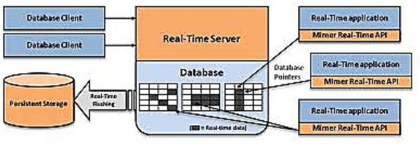

Ảnh minh họa một cơ sở dữ liệu thời gian thực

# CHƯƠNG II - GIỚI THIỆU ĐỀ TÀI

## Hiện trạng thực tế

Thời buổi hiện đại công nghệ phát triển một cách chống mặt, nhu cầu giải trí ngày càng gia tăng. Để đáp ứng nhu cầu đó thì các app game được tạo ra như vũ bão. Song song với đó là các game độc hại gây ra tình trạng nghiện game cho trẻ em và thậm trí cả người lớn. Để khắc phục hiện trạng đó với những câu đố mang tính giáo dục, cùng tìm hiểu kho tàng kiến thức vô tận của nhân loại giúp chúng ta gia tăng kiến thức một cách thật giải trí.

## Mô hình nghiệp vụ của hệ thống

### Sơ đồ cơ cấu tổ chức

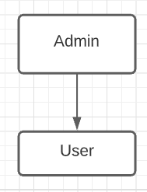

*Sơ đồ 2.1. Sơ đồ cơ cấu tổ chức*

### Chức năng từng bộ phận

* Quản lý app (Admin): Quản lý trực tiếp app, chịu trách nhiệm vận hành và bảo trì trang app. Admin chịu trách nhiệm quản lý tài khoản, bảo mật thông tin trên app.

### Người dùng (User): Người sử dụng game và gửi đánh giá đóng góp ý kiến của mình cho app

### Yêu cầu chức năng

|  |  |
| --- | --- |
| Chức năng | Ý nghĩa |
| Chức năng thêm, xóa, sửa | Tạo câu hỏi mới trên app, sửa câu hỏi, thêm câu hỏi, xóa câu hỏi |
| Quản lý người dùng | Admin có quyền quản lý thông tin, kết quả của người dùng |

### Yêu cầu chức năng

* Hệ thống chạy đúng, tốt, ổn định.
* Giao diện thân thiện, dễ sử dụng.
* Đáp ứng hầu hết các yêu cầu của người dùng.

### Yêu cầu hệ thống

Cung cấp phân quyền cho các loại người dùng có trách nhiệm: Admin, User.

# CHƯƠNG III - PHÂN TÍCH VÀ THIẾT KẾ HỆ THỐNG

## Sơ đồ phân cấp chức năng

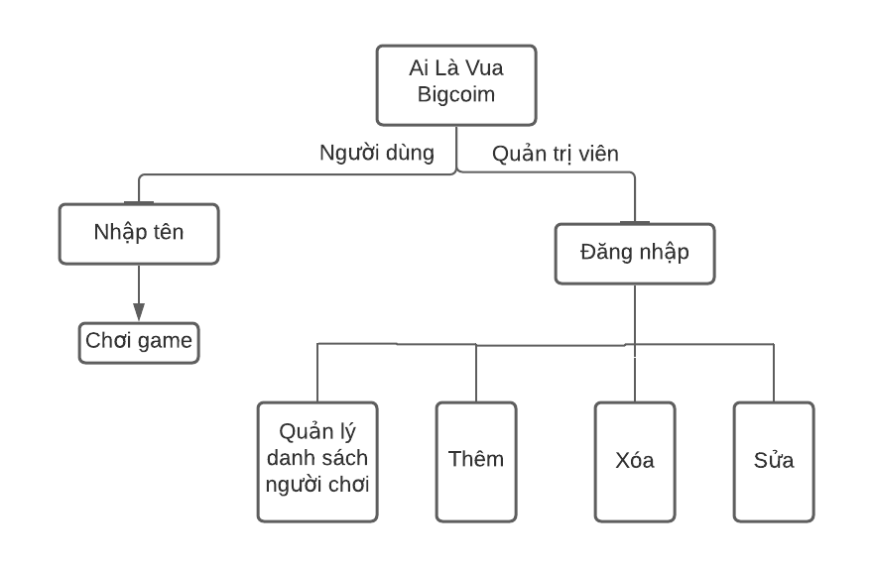Sơ đồ phân cấp chức năng mức đỉnh

Hệ thống nghiệp vụ được xét gồm các chức năng chính: chơi trò chơi, Đăng nhập, chức năng tạo, thêm, xóa, sửa câu hỏi (Quản lý danh sách người dùng, Quản lý dữ liệu)

## Mô hình luồng dữ liệu DFD (Data Flow Diagram)

### Biểu đồ DFD mức ngữ cảnh

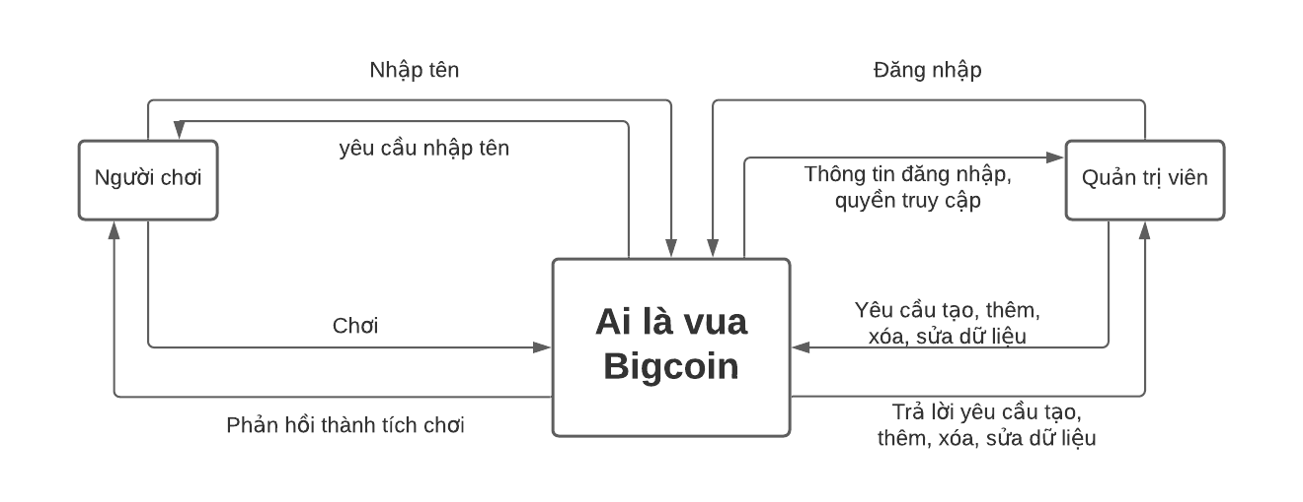

### Mô hình Use Case

#### Xác định các Actor

Dựa vào yêu cầu bài toán, ta có các actor sau: Quản trị viên (Admin), Người dùng(User)

#### Xác định các Use Case

|  |  |
| --- | --- |
| Actor | Use Case |
| Quản trị viên (Admin) | Đăng nhập, tạo, thêm xóa sửa, quản lý danh sách người dùng |
| Người dùng | Tạo tên, đóng góp ý kiến phát triển |

#### Xây dựng biểu đồ Use Case tổng quát

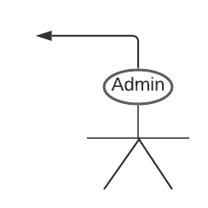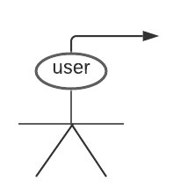

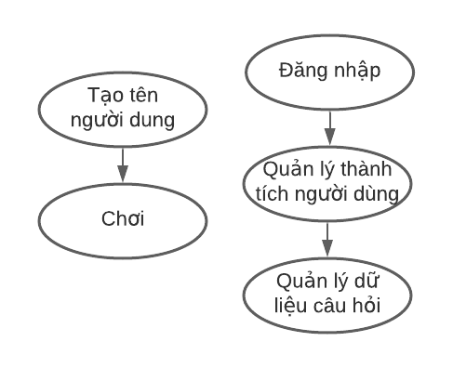

#### Đặc tả Use Case

##### Tạo tên người dùng

* Mô tả:
  + Cung cấp tên để hiện thị lên danh sách thành tích khi hoàn thành trò chơi
* Kích hoạt:
  + Người dùng nhập tên vào khoảng trống “nhập tên người chơi” ở màn hình chính và nháy vào nút “bắt đầu vào”
* Quá trình xử lý:
  + Khi 1 người chơi được tạo ra và hoàn thành trò chơi, số điểm và tên người chơi sẽ được gửi đến danh sách người chơi, 5 người chơi xuất sắc sẽ được nhắc tên trong top 5
* Thông tin đầu ra:
  + Hiển thị thông báo bắt buộc nhập tên người chơi

##### Chơi

* Mô tả:
  + Người dùng bắt đầu trò chơi thư giản và thu thập kiến thức bổ ích.
  + Giúp người chơi thực hiện bài trắc nghiệm câu hỏi để gia tăng kiến thức bổ ích
* Kích hoạt:
  + Người dùng sau khi nhập tên và nháy vào “bắt đầu vào”
* Quá trình xử lý:
  + Yêu cầu người chơi nhập tên để vào trò chơi
* Thông tin đầu ra:
  + Hiển thị thông báo bắt đầu chơi

##### Đăng nhập

* Mô tả:
  + Chức năng đăng nhập giúp Admin dễ dàng quản lý và thêm, xóa, sửa câu hỏi để cập nhật câu hỏi và kiến thức mới cho người chơi.
* Kích hoạt:
  + Người dùng nhấy vào dấu cộng phía trên góc trái màn hình.
* Quá trình xử lý:
* Hệ thống sẽ yêu cầu người dùng nhập Username và Password.
* Kiểm tra Username và Password có tồn tại trong CSDL hay không.
* Chỉ có 1 Username và password duy nhất (admin)
* Không muốn đăng nhập nữa thì người dùng nhấp vào nút hủy để quay lại chơi
* Thông tin đầu ra:
  + Hiển thị thông báo đăng nhập thành công hoặc không thành công

##### Quản lý thành tích người dùng

* Mô tả:
  + Chức năng quản lý thành tích người dùng giú người chơi xem được thành tích người chơi xuất sắc và giúp admin có thể reset lại thành tích nếu thấy gì đó bất thường(người chơi hack, cheat…)
* Kích hoạt:
  + Nhấy vào số 5 phía trên góc phải màn hình.
* Quá trình xử lý:
* Người chơi chỉ được xem và không được tác động vào bất kỳ điều gì
* Admin có quyền reset lại danh sách người dùng xuất sắc

##### Quản lý dữ liệu câu hỏi

* Mô tả:
  + Người dùng sau khi đăng nhập và được quyền của admin
  + Chức năng sẽ giúp admin update (thêm, xóa, sửa) câu hỏi, giúp trò chơi không bị nhàm chán
* Kích hoạt:
  + Người dùng nhấy vào dấu cộng phía trên góc trái màn hình và hoàn thành đăng nhập.
* Quá trình xử lý:
* Hệ thống sẽ yêu cầu người dùng nhập Username và Password.
* Kiểm tra Username và Password có tồn tại trong CSDL hay không.
* Sau khi đăng nhập thành công thì sẽ tự động hiện lên list câu hỏi và admin có quyền tự do điều chình
* Thông tin đầu ra:
  + Hiển thị thông báo đăng nhập thành công hoặc không thành công

## Thiết kế hệ thống

### Thiết kế giao diện

#### Sơ đồ giao diện

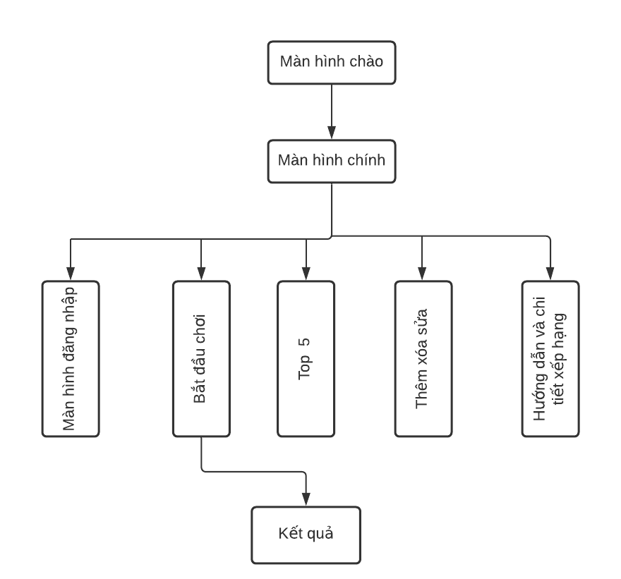

**Mô tả sơ đồ**

* Sau khi mở ứng dụng sẽ có màn hình chào (Splash Screen) khoảng 5 giây
* Sau 5 giây sẽ xuất hiện màn hình chính(MainActivity)
* Trên màn hình chính sẽ có các biểu tượng và các nút với tương ứng với từng chức năng riêng của chúng(Chơi, Top 5, Hướng dẫn chi tiết,...)
* Sau khi hoàn thành trò chơi thì sẽ hiển thị ra kết quả

#### Giao diện màn hình chính

**Giao diện**

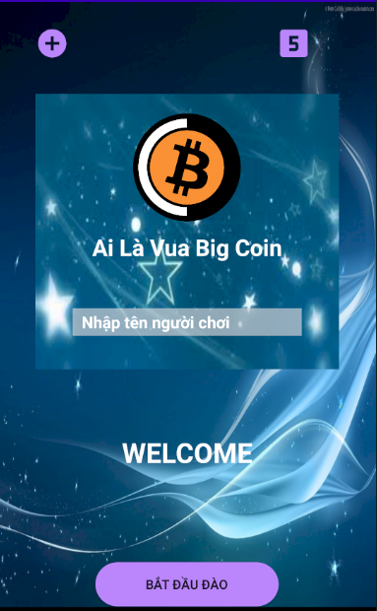

**Mô tả**

|  |  |  |  |
| --- | --- | --- | --- |
| **TT** | **@ID** | **Sự kiện** | **Mô tả** |
| **1** | **ivthemcauhoi** | **Click** | **Hiển thị AdminActivity** |
| **2** | **ivtop5** | **Click** | **Hiển thị Top5Activity** |
| **3** | **ivchucdanh** | **Click** | **Hiển thị 1 dialog bảng điểm** |
| **4** | **btnbatdau** | **Click** | **Hiển thị trò chơi** |
| **5** | **edtten** | **Click** | **Nhập tên người chơi** |

#### Giao diện thêm xóa sửa câu hỏi

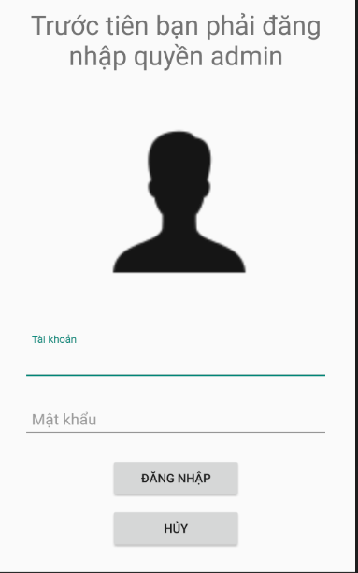 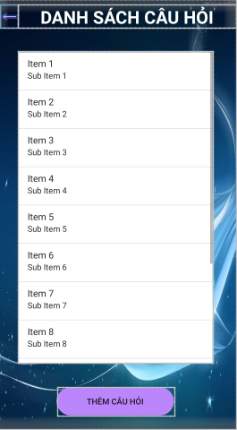

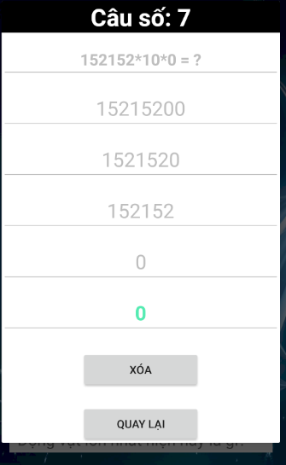

**Mô tả**

|  |  |  |  |
| --- | --- | --- | --- |
| **TT** | **@ID** | **Sự kiện** | **Mô tả** |
| **1** | **btndangnhap** | **Click** | **Hiển thị Listquestion** |
| **2** | **btnthemcauhoi** | **Click** | **Hiển thị Addquestion** |
| **3** | **lvques** | **Click** | **Hiển thị Dialog danh sách câu hỏi** |
| **4** | **btnsuadialog** | **Click** | **Sửa câu hỏi** |
| **5** | **Quaylai_dialog** | **Click** | **Quay lại Listquestion** |

#### Giao diện top 5

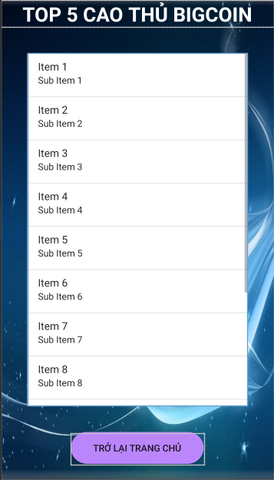

**Mô tả**

|  |  |  |  |
| --- | --- | --- | --- |
| **TT** | **@ID** | **Sự kiện** | **Mô tả** |
| **1** | **lvtop5** | **Click** | **Hiển thị Dialog top5** |
| **2** | **btnreturn** | **Click** | **Quay lại trang chủ** |

#### Giao diện hướng dẫn chi tiết và thông tin xếp hạng

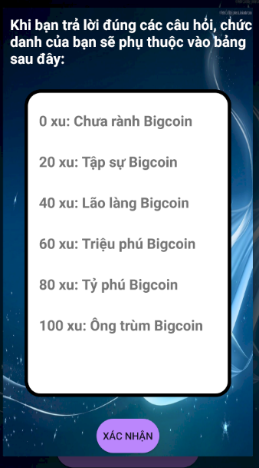

**Mô tả**

|  |  |  |  |
| --- | --- | --- | --- |
| **TT** | **@ID** | **Sự kiện** | **Mô tả** |
| **1** | **Btnok** | **Click** | **Quay lại trang chủ** |

#### Giao diện chơi

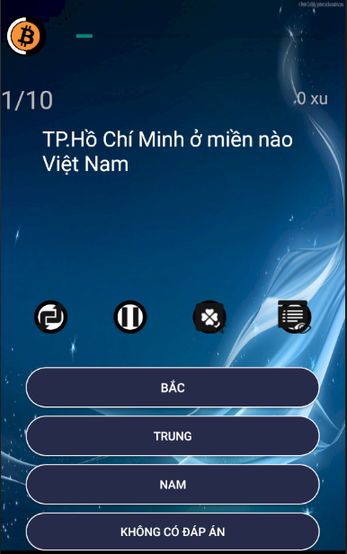 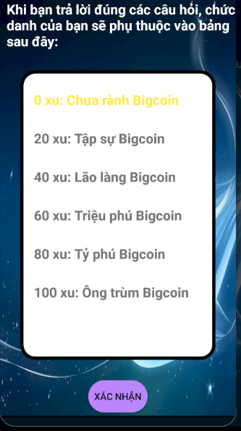

|  |  |  |  |
| --- | --- | --- | --- |
| **TT** | **@ID** | **Sự kiện** | **Mô tả** |
| **1** | **ivchucdanh** | **Click** | **Hiển thị Dialog_bangdiem** |
| **2** | **ivdoicauhoi** | **Click** | **Hiện thị thông báo sử dụng quyền đổi câu hỏi** |
| **3** | **ivcohoi** | **Click** | **Hiện thị thông báo sử dụng quyền cơ hội** |
| **4** | **ivdapan** | **Click** | **Hiện thị thông báo sử dụng quyền xem đáp án** |
| **5** | **btnA** | **Click** | **Hiển thị 1 dialog đúng hoặc sai nếu sai sẽ đưa ra kết quả** |
| **6** | **btnB** | **Click** | **Hiển thị 1 dialog đúng hoặc sai nếu sai sẽ đưa ra kết quả** |
| **7** | **btnC** | **Click** | **Hiển thị 1 dialog đúng hoặc sai nếu sai sẽ đưa ra kết quả** |
| **8** | **btnD** | **Click** | **Hiển thị 1 dialog đúng hoặc sai nếu sai sẽ đưa ra kết quả** |

#### Giao diện kết quả



|  |  |  |  |
| --- | --- | --- | --- |
| **TT** | **@ID** | **Sự kiện** | **Mô tả** |
| **1** | **btntrangchur** | **Click** | **Quay lại trang chủ** |

#### Giao diện Màn hình chào



### Tạo giao diện(code)

#### Màn hình chính

<?xml version="1.0" encoding="utf-8"?>  
<LinearLayout  
 android:orientation="vertical"  
 xmlns:android="http://schemas.android.com/apk/res/android"  
 xmlns:app="http://schemas.android.com/apk/res-auto"  
 xmlns:tools="http://schemas.android.com/tools"  
 android:layout_width="match_parent"  
 android:layout_height="match_parent"  
 android:background="@drawable/backgroundchung"  
 android:gravity="center_horizontal"  
 tools:context=".MainActivity">  
  
 <LinearLayout  
 android:orientation="horizontal"  
 android:layout_width="match_parent"  
 android:layout_marginLeft="40dp"  
 android:layout_marginTop="20dp"  
 android:layout_marginRight="40dp"  
 android:layout_height="wrap_content">  
  
 <ImageView  
 android:id="@+id/ivthemcauhoi"  
 android:layout_width="37dp"  
 android:layout_height="50dp"  
 android:src="@drawable/ic_baseline_add_circle_24" />  
  
 <ImageView  
 android:id="@+id/ivtop5"  
 android:layout_marginLeft="225dp"  
 android:src="@drawable/ic_baseline_looks_5_24"  
 android:layout_width="40dp"  
 android:layout_height="50dp"/>  
  
 </LinearLayout>  
  
  
 <LinearLayout  
 android:background="@drawable/background2"  
 android:layout_marginLeft="40dp"  
 android:layout_marginRight="40dp"  
 android:gravity="center_horizontal"  
 android:layout_marginTop="30dp"  
 android:orientation="vertical"  
 android:layout_width="match_parent"  
 android:layout_height="300dp">  
  
 <ImageView  
 android:id="@+id/ivchucdanh"  
 android:layout_marginTop="20dp"  
 android:src="@drawable/icontien"  
 android:layout_alignParentTop="true"  
 android:layout_width="120dp"  
 android:layout_height="120dp"/>  
  
 <TextView  
 android:text="Ai Là Vua Big Coin"  
 android:textColor="@color/white"  
 android:textAlignment="center"  
 android:layout_marginTop="10dp"  
 android:textSize="25dp"  
 android:textStyle="bold"  
 android:layout_width="match_parent"  
 android:layout_height="wrap_content"/>  
  
 <EditText  
 android:id="@+id/edtten"  
 android:layout_marginTop="50dp"  
 android:layout_marginBottom="20dp"  
 android:hint="Nhập tên người chơi"  
 android:paddingLeft="10dp"  
 android:textColor="@color/white"  
 android:textStyle="bold"  
 android:textColorHint="@color/white"  
 android:background="@color/mauedt"  
 android:layout_width="250dp"  
 android:layout_height="30dp"/>  
  
 </LinearLayout>  
  
 <TextView  
 android:text="WELCOME"  
 android:gravity="center"  
 android:textColor="@color/white"  
 android:layout_marginLeft="60dp"  
 android:layout_marginRight="60dp"  
 android:layout_marginTop="60dp"  
 android:textSize="30dp"  
 android:textStyle="bold"  
 android:layout_width="match_parent"  
 android:layout_height="60dp"/>  
  
  
 <Button  
 android:id="@+id/btnbatdau"  
 android:layout_marginTop="90dp"  
 android:text="Bắt đầu đào"  
 android:background="@drawable/btndangnhap"  
 android:layout_width="200dp"  
 android:layout_height="wrap_content"/>  
  
 <TextView  
 android:id="@+id/tvsocau"  
 android:layout_width="wrap_content"  
 android:layout_height="wrap_content"  
 android:text="Số câu"  
 android:textColor="@color/white" />  
  
</LinearLayout>

#### Màn hình chào

<?xml version="1.0" encoding="utf-8"?>  
<LinearLayout xmlns:android="http://schemas.android.com/apk/res/android"  
 xmlns:app="http://schemas.android.com/apk/res-auto"  
 xmlns:tools="http://schemas.android.com/tools"  
 android:layout_width="match_parent"  
 android:gravity="center"  
 android:layout_height="match_parent"  
 android:background="@drawable/backgroundchung"  
 tools:context=".NgoaiLeBackGround.SplashActivity">  
  
 <ImageView  
 android:id="@+id/ivsplash"  
 android:layout_width="250dp"  
 android:layout_height="250dp"  
 app:srcCompat="@drawable/icontien" />  
</LinearLayout>

#### Giao diện thêm xóa sửa câu hỏi

**Giao diện đăng nhập**

<?xml version="1.0" encoding="utf-8"?>  
<LinearLayout xmlns:android="http://schemas.android.com/apk/res/android"  
 android:orientation="vertical"  
 xmlns:app="http://schemas.android.com/apk/res-auto"  
 xmlns:tools="http://schemas.android.com/tools"  
 android:gravity="center_horizontal"  
 android:layout_width="match_parent"  
 android:layout_marginLeft="30dp"  
 android:layout_marginRight="30dp"  
 android:layout_height="match_parent"  
 tools:context=".Admin.AdminActivity">  
  
 <TextView  
 android:id="@+id/titleadmin"  
 android:layout_marginTop="10dp"  
 android:textSize="30dp"  
 android:text="Trước tiên bạn phải đăng nhập quyền admin"  
 android:layout_width="match_parent"  
 android:textAlignment="center"  
 android:layout_height="wrap_content"/>  
  
 <ImageView  
 android:layout_marginTop="50dp"  
 android:id="@+id/ivadmin"  
 android:layout_below="@id/titleadmin"  
 android:src="@drawable/icons8_user_100px"  
 android:layout_width="200dp"  
 android:layout_height="200dp"/>  
  
 <com.google.android.material.textfield.TextInputLayout  
 android:layout_width="match_parent"  
 android:layout_marginTop="50dp"  
 android:layout_height="wrap_content">  
  
 <EditText  
 android:id="@+id/edttk"  
 android:hint="Tài khoản"  
 android:paddingRight="10dp"  
 android:paddingLeft="10dp"  
 android:layout_width="match_parent"  
 android:layout_height="wrap_content"/>  
  
 </com.google.android.material.textfield.TextInputLayout>  
  
 <com.google.android.material.textfield.TextInputLayout  
 android:layout_width="match_parent"  
 android:layout_marginTop="10dp"  
 android:layout_height="wrap_content">  
  
 <EditText  
 android:id="@+id/edtmk"  
 android:hint="Mật khẩu"  
 android:paddingRight="10dp"  
 android:paddingLeft="10dp"  
 android:layout_width="match_parent"  
 android:layout_height="wrap_content"/>  
  
 </com.google.android.material.textfield.TextInputLayout>  
  
 <Button  
 android:layout_marginTop="20dp"  
 android:id="@+id/btndangnhap"  
 android:text="Đăng nhập"  
 android:layout_width="150dp"  
 android:layout_height="wrap_content"/>  
  
 <Button  
 android:layout_marginTop="10dp"  
 android:id="@+id/btntrolai"  
 android:text="Hủy"  
 android:layout_width="150dp"  
 android:layout_height="wrap_content"/>  
  
</LinearLayout>

Item câu hỏi

<?xml version="1.0" encoding="utf-8"?>  
<LinearLayout  
 android:orientation="vertical"  
 android:gravity="center_horizontal"  
 xmlns:android="http://schemas.android.com/apk/res/android" android:layout_width="match_parent"  
 android:layout_height="match_parent">  
  
 <TextView  
 android:id="@+id/tvquesid"  
 android:layout_width="wrap_content"  
 android:background="@color/black"  
 android:textSize="20dp"  
 android:textColor="@color/white"  
 android:text="1"  
 android:textStyle="bold"  
 android:textAlignment="center"  
 android:layout_height="wrap_content"/>  
  
 <TextView  
 android:id="@+id/tvcauhoiquestion"  
 android:paddingLeft="10dp"  
 android:paddingRight="10dp"  
 android:text="Nhà bạn có bao nhiêu con chó"  
 android:textSize="20dp"  
 android:layout_width="match_parent"  
 android:layout_height="30dp"/>  
  
</LinearLayout>

Dialogquestion

<?xml version="1.0" encoding="utf-8"?>  
<LinearLayout  
 android:orientation="vertical"  
 android:gravity="center_horizontal"  
 xmlns:android="http://schemas.android.com/apk/res/android"  
 android:layout_width="350dp"  
 android:layout_height="match_parent">  
  
 <TextView  
 android:id="@+id/tvid_dialog"  
 android:background="@color/black"  
 android:text="1"  
 android:textColor="@color/white"  
 android:textStyle="bold"  
 android:textSize="30dp"  
 android:textAlignment="center"  
 android:layout_width="match_parent"  
 android:layout_height="wrap_content"/>  
  
 <EditText  
 android:id="@+id/edtcauhoi_dialog"  
 android:layout_marginTop="10dp"  
 android:layout_width="match_parent"  
 android:textSize="20dp"  
 android:textAlignment="center"  
 android:paddingRight="10dp"  
 android:textStyle="bold"  
 android:paddingLeft="10dp"  
 android:layout_height="wrap_content"/>  
  
 <EditText  
 android:id="@+id/edta_dialog"  
 android:layout_marginTop="10dp"  
 android:layout_width="match_parent"  
 android:textSize="25dp"  
 android:textAlignment="center"  
 android:paddingRight="10dp"  
 android:paddingLeft="10dp"  
 android:layout_height="wrap_content"/>  
  
 <EditText  
 android:id="@+id/edtb_dialog"  
 android:layout_marginTop="10dp"  
 android:layout_width="match_parent"  
 android:textSize="25dp"  
 android:textAlignment="center"  
 android:paddingRight="10dp"  
 android:paddingLeft="10dp"  
 android:layout_height="wrap_content"/>  
  
 <EditText  
 android:id="@+id/edtc_dialog"  
 android:layout_marginTop="10dp"  
 android:layout_width="match_parent"  
 android:textSize="25dp"  
 android:textAlignment="center"  
 android:paddingRight="10dp"  
 android:paddingLeft="10dp"  
 android:layout_height="wrap_content"/>  
  
 <EditText  
 android:id="@+id/edtd_dialog"  
 android:layout_marginTop="10dp"  
 android:layout_width="match_parent"  
 android:textSize="25dp"  
 android:textAlignment="center"  
 android:paddingRight="10dp"  
 android:paddingLeft="10dp"  
 android:layout_height="wrap_content"/>  
  
 <EditText  
 android:id="@+id/edtdapan_dialog"  
 android:layout_marginTop="10dp"  
 android:layout_width="match_parent"  
 android:textSize="25dp"  
 android:textAlignment="center"  
 android:paddingRight="10dp"  
 android:paddingLeft="10dp"  
 android:textStyle="bold"  
 android:textColor="@color/mauxanhbackground"  
 android:layout_height="wrap_content"/>  
  
 <Button  
 android:id="@+id/btnsua_dialog"  
 android:text="sửa"  
 android:layout_marginTop="20dp"  
 android:layout_width="150dp"  
 android:layout_height="wrap_content"/>  
  
 <Button  
 android:id="@+id/btnquaylai_dialog"  
 android:text="QUay lại"  
 android:layout_marginTop="20dp"  
 android:layout_width="150dp"  
 android:layout_height="wrap_content"/>  
  
  
  
</LinearLayout>

List câu hỏi

<?xml version="1.0" encoding="utf-8"?>  
<LinearLayout xmlns:android="http://schemas.android.com/apk/res/android"  
 android:orientation="vertical"  
 xmlns:app="http://schemas.android.com/apk/res-auto"  
 android:background="@drawable/backgroundchung"  
 xmlns:tools="http://schemas.android.com/tools"  
 android:layout_width="match_parent"  
 android:layout_height="match_parent"  
 tools:context=".Admin.ListQuestion">  
  
 <LinearLayout  
 android:orientation="horizontal"  
 android:layout_width="match_parent"  
 android:layout_height="wrap_content">  
  
 <ImageView  
 android:id="@+id/ivtrolaitrangchu"  
 android:layout_marginTop="10dp"  
 android:src="@drawable/icons8_left_96px"  
 android:layout_width="30dp"  
 android:layout_marginLeft="10dp"  
 android:layout_height="40dp"/>  
  
 <TextView  
 android:text="Danh sách câu hỏi"  
 android:textAlignment="center"  
 android:textSize="30dp"  
 android:textAllCaps="true"  
 android:layout_marginTop="10dp"  
 android:layout_width="match_parent"  
 android:textColor="@color/white"  
 android:textStyle="bold"  
 android:layout_height="wrap_content"/>  
 </LinearLayout>  
  
 <ListView  
 android:layout_margin="40dp"  
 android:background="@color/white"  
 android:id="@+id/lvques"  
 android:layout_width="match_parent"  
 android:layout_height="530dp"/>  
  
 <Button  
 android:id="@+id/btnthemcauhoi"  
 android:text="Thêm câu hỏi"  
 android:layout_gravity="center"  
 android:background="@drawable/btndangnhap"  
 android:layout_width="200dp"  
 android:layout_height="wrap_content"/>  
  
</LinearLayout>

Thêm, xóa, sửa

<?xml version="1.0" encoding="utf-8"?>  
<RelativeLayout  
 android:background="@drawable/backgroundchung"  
 xmlns:android="http://schemas.android.com/apk/res/android"  
 xmlns:app="http://schemas.android.com/apk/res-auto"  
 xmlns:tools="http://schemas.android.com/tools"  
 android:layout_width="match_parent"  
 android:layout_height="match_parent"  
 tools:context=".Admin.AddQuestion">  
  
 <RelativeLayout  
 android:background="#43676464"  
 android:layout_width="match_parent"  
 android:layout_height="match_parent">  
  
 <TextView  
  
 android:layout_marginTop="10dp"  
 android:textSize="25dp"  
 android:layout_alignParentTop="true"  
 android:textAlignment="center"  
 android:id="@+id/tvthemcauhoi"  
 android:textStyle="bold"  
 android:textColor="@color/white"  
 android:text="THÊM CÂU HỎI"  
 android:layout_width="match_parent"  
 android:layout_height="wrap_content"/>  
  
  
 <com.google.android.material.textfield.TextInputLayout  
 android:id="@+id/tilnoidungcauhoi"  
 android:layout_below="@id/tvthemcauhoi"  
 android:gravity="center"  
 android:layout_height="100dp"  
 style="@style/edt">  
 <EditText  
 android:paddingLeft="10dp"  
 android:paddingRight="10dp"  
 android:layout_width="match_parent"  
 android:layout_height="match_parent"  
 android:background="@color/mauedt"  
 android:hint="Nhập nội dung câu hỏi"  
 android:id="@+id/edtnoidungcauhoi"/>  
  
 </com.google.android.material.textfield.TextInputLayout>  
  
 <com.google.android.material.textfield.TextInputLayout  
 android:layout_below="@id/tilnoidungcauhoi"  
 android:id="@+id/tildapana"  
 style="@style/edt">  
 <EditText  
 android:paddingLeft="10dp"  
 android:paddingRight="10dp"  
 android:layout_width="match_parent"  
 android:layout_height="match_parent"  
 android:background="@color/mauedt"  
 android:hint="Nhập đáp án A"  
 android:id="@+id/edtdapana"  
 />  
  
 </com.google.android.material.textfield.TextInputLayout>  
  
 <com.google.android.material.textfield.TextInputLayout  
 android:layout_below="@id/tildapana"  
 android:id="@+id/tildapanb"  
 style="@style/edt">  
 <EditText  
 android:layout_height="match_parent"  
 android:layout_width="match_parent"  
 android:paddingLeft="10dp"  
 android:paddingRight="10dp"  
 android:background="@color/mauedt"  
 android:hint="Nhập đáp án B"  
 android:id="@+id/edtdapanb"  
 />  
  
 </com.google.android.material.textfield.TextInputLayout>  
  
 <com.google.android.material.textfield.TextInputLayout  
 android:layout_below="@id/tildapanb"  
 android:id="@+id/tildapanc"  
 style="@style/edt">  
 <EditText  
 android:background="@color/mauedt"  
 android:hint="Nhập đáp án C"  
 android:paddingLeft="10dp"  
 android:paddingRight="10dp"  
 android:id="@+id/edtdapanc"  
 android:layout_width="match_parent"  
 android:layout_height="match_parent"  
 />  
  
 </com.google.android.material.textfield.TextInputLayout>  
  
 <com.google.android.material.textfield.TextInputLayout  
 android:layout_below="@id/tildapanc"  
 android:id="@+id/tildapand"  
 style="@style/edt">  
 <EditText  
 android:background="@color/mauedt"  
 android:hint="Nhập đáp án D"  
 android:id="@+id/edtdapand"  
 android:paddingLeft="10dp"  
 android:paddingRight="10dp"  
 android:layout_width="match_parent"  
 android:layout_height="match_parent"/>  
  
 </com.google.android.material.textfield.TextInputLayout>  
  
 <com.google.android.material.textfield.TextInputLayout  
 android:layout_below="@id/tildapand"  
 android:id="@+id/tildapandung"  
 style="@style/edt">  
 <EditText  
 android:background="@color/mauedt"  
 android:hint="Nhập đáp án đúng"  
 android:id="@+id/edtdapandung"  
 android:paddingLeft="10dp"  
 android:paddingRight="10dp"  
 android:layout_width="match_parent"  
 android:layout_height="match_parent"/>  
  
 </com.google.android.material.textfield.TextInputLayout>  
  
 <Button  
 android:id="@+id/btnluu"  
 android:text="Thêm câu hỏi"  
 android:layout_below="@id/tildapandung"  
 android:layout_marginTop="30dp"  
 android:layout_marginLeft="30dp"  
 android:background="@drawable/btndangnhap"  
 android:layout_width="150dp"  
 android:layout_height="wrap_content"/>  
  
 <Button  
 android:id="@+id/btnhuy"  
 android:text="Hủy"  
 android:layout_below="@id/tildapandung"  
 android:layout_alignParentRight="true"  
 android:layout_marginTop="30dp"  
 android:layout_marginLeft="30dp"  
 android:layout_marginRight="30dp"  
 android:background="@drawable/btndangnhap"  
 android:layout_width="150dp"  
 android:layout_height="wrap_content"/>  
  
  
 </RelativeLayout>  
</RelativeLayout>

#### Giao diện top 5

Itemtop5

<?xml version="1.0" encoding="utf-8"?>  
<RelativeLayout  
 xmlns:android="http://schemas.android.com/apk/res/android"  
 android:layout_width="match_parent"  
 android:layout_height="match_parent">  
  
 <TextView  
 android:id="@+id/tvsttuser"  
 android:background="@color/black"  
 android:textColor="@color/white"  
 android:text="1"  
 android:textSize="25dp"  
 android:textAlignment="center"  
 android:layout_alignParentTop="true"  
 android:layout_width="match_parent"  
 android:layout_height="wrap_content"/>  
  
 <TextView  
 android:layout_below="@id/tvsttuser"  
 android:id="@+id/tvtenuser"  
 android:layout_alignParentLeft="true"  
 android:text="Họ và tên"  
 android:textStyle="bold"  
 android:textSize="25dp"  
 android:layout_marginLeft="10dp"  
 android:layout_marginRight="10dp"  
 android:layout_width="wrap_content"  
 android:layout_height="wrap_content"/>  
  
 <TextView  
 android:layout_below="@id/tvsttuser"  
 android:id="@+id/tvxubigcoin"  
 android:text="400 xu BigCoin"  
 android:layout_marginTop="10dp"  
 android:layout_marginLeft="10dp"  
 android:layout_marginRight="10dp"  
 android:layout_alignParentRight="true"  
 android:textSize="15dp"  
 android:layout_width="wrap_content"  
 android:layout_height="wrap_content"/>  
  
 <TextView  
 android:id="@+id/tvcapuser"  
 android:textAlignment="center"  
 android:text="Nông dân BigCoin"  
 android:textSize="25dp"  
 android:layout_below="@id/tvtenuser"  
 android:layout_width="match_parent"  
 android:layout_height="wrap_content"/>  
</RelativeLayout>

Top5

<?xml version="1.0" encoding="utf-8"?>  
<LinearLayout  
 android:orientation="vertical"  
 xmlns:android="http://schemas.android.com/apk/res/android"  
 xmlns:app="http://schemas.android.com/apk/res-auto"  
 xmlns:tools="http://schemas.android.com/tools"  
 android:background="@drawable/backgroundchung"  
 android:layout_width="match_parent"  
 android:layout_height="match_parent"  
 tools:context=".NgoaiLeBackGround.Top5Activity">  
  
 <TextView  
 android:text="Top 5 cao thủ BigCoin"  
 android:textAlignment="center"  
 android:textSize="30dp"  
 android:textAllCaps="true"  
 android:layout_marginTop="10dp"  
 android:layout_width="match_parent"  
 android:textColor="@color/white"  
 android:textStyle="bold"  
 android:layout_height="wrap_content"/>  
  
 <ListView  
 android:layout_margin="40dp"  
 android:background="@color/white"  
 android:id="@+id/lvtop5"  
 android:layout_width="match_parent"  
 android:layout_height="530dp"/>  
  
 <Button  
 android:id="@+id/btnreturn"  
 android:text="trở lại trang chủ"  
 android:layout_gravity="center"  
 android:background="@drawable/btndangnhap"  
 android:layout_width="200dp"  
 android:layout_height="wrap_content"/>  
  
</LinearLayout>

#### Giao diện hướng dẫn chi tiết và thông tin xếp hạng

Dialog bang diem

<?xml version="1.0" encoding="utf-8"?>  
<LinearLayout  
 android:background="@drawable/backgroundchung"  
 android:orientation="vertical"  
 xmlns:android="http://schemas.android.com/apk/res/android"  
 android:layout_width="350dp"  
 android:layout_height="match_parent">  
  
 <TextView  
 android:textColor="@color/white"  
 android:text="Khi bạn trả lời đúng các câu hỏi, chức danh của bạn sẽ phụ thuộc vào bảng sau đây: "  
 android:textSize="20dp"  
 android:textStyle="bold"  
 android:layout_marginTop="10dp"  
 android:paddingLeft="10dp"  
 android:layout_width="match_parent"  
 android:layout_height="wrap_content"/>  
  
 <LinearLayout  
 android:orientation="vertical"  
 android:background="@drawable/bangdiem"  
 android:layout_margin="30dp"  
 android:layout_width="match_parent"  
 android:layout_height="430dp">  
  
 <TextView  
 android:id="@+id/cau5"  
 android:text="0 xu: Chưa rành Bigcoin"  
 style="@style/tv"/>  
  
 <TextView  
 android:id="@+id/cau10"  
 android:text="20 xu: Tập sự Bigcoin"  
 style="@style/tv"/>  
  
 <TextView  
 android:id="@+id/cau15"  
 android:text="40 xu: Lão làng Bigcoin"  
 style="@style/tv"/>  
  
 <TextView  
 android:id="@+id/cau25"  
 android:text="60 xu: Triệu phú Bigcoin"  
 style="@style/tv"/>  
  
 <TextView  
 android:id="@+id/cau30"  
 android:text="80 xu: Tỷ phú Bigcoin"  
 style="@style/tv"/>  
  
 <TextView  
 android:text="100 xu: Ông trùm Bigcoin"  
 style="@style/tv"/>  
 </LinearLayout>  
  
  
 <Button  
 android:id="@+id/btnok"  
 android:background="@drawable/btndangnhap"  
 android:text="xác nhận"  
 android:layout_gravity="center"  
 android:layout_width="wrap_content"  
 android:layout_height="wrap_content"/>  
  
  
</LinearLayout>

#### Giao diện Chơi

<?xml version="1.0" encoding="utf-8"?>  
<RelativeLayout  
 android:background="@drawable/backgroundchung"  
 xmlns:android="http://schemas.android.com/apk/res/android"  
 xmlns:app="http://schemas.android.com/apk/res-auto"  
 xmlns:tools="http://schemas.android.com/tools"  
 android:layout_width="match_parent"  
 android:gravity="center_horizontal"  
 android:layout_height="match_parent"  
 tools:context=".QuestionActivity">  
  
 <RelativeLayout  
 android:layout_marginTop="20dp"  
 android:id="@+id/relative"  
 android:layout_width="match_parent"  
 android:layout_height="wrap_content">  
  
 <ProgressBar  
 android:layout_alignParentTop="true"  
 android:layout_toRightOf="@id/ivchucdanh"  
 android:id="@+id/pbtimer"  
 android:max="180"  
 style="@style/Widget.AppCompat.ProgressBar.Horizontal"  
 android:layout_marginLeft="30dp"  
 android:layout_marginRight="30dp"  
 android:layout_marginTop="5dp"  
 android:layout_width="match_parent"  
 android:layout_height="40dp"/>  
  
 <ImageView  
 android:layout_alignParentLeft="true"  
 android:id="@+id/ivchucdanh"  
 android:src="@drawable/icontien"  
 android:layout_width="60dp"  
 android:layout_height="50dp"/>  
 </RelativeLayout>  
  
 <TextView  
 android:text="10 Xu"  
 android:textSize="20dp"  
 android:textColor="#B6B3B3"  
 android:layout_marginTop="35dp"  
 android:layout_below="@id/relative"  
 android:id="@+id/tvdiemhientai"  
 android:layout_marginRight="20dp"  
 android:layout_alignParentRight="true"  
 android:layout_width="wrap_content"  
 android:layout_height="wrap_content"/>  
  
 <TextView  
 android:layout_alignParentLeft="true"  
 android:layout_below="@id/relative"  
 android:id="@+id/tvstt"  
 android:layout_width="200dp"  
 android:layout_height="wrap_content"  
 android:text="Câu số: 1"  
 android:textSize="30dp"  
 android:textColor="#B6B3B3"  
 android:layout_marginTop="30dp"  
  
 />  
  
 <TextView  
 android:layout_below="@id/tvstt"  
 android:id="@+id/tvcauhoi"  
 android:text="Nam tên là gì?"  
 android:textColor="@color/white"  
 android:paddingTop="10dp"  
 android:layout_marginRight="50dp"  
 android:layout_marginLeft="50dp"  
 android:textSize="25dp"  
 android:layout_width="match_parent"  
 android:layout_height="200dp"/>  
  
 <Button  
 android:id="@+id/btnA"  
 android:layout_below="@id/ivstoptime"  
 android:text="A.Con gà"  
 android:layout_marginTop="40dp"  
 android:layout_marginRight="30dp"  
 android:layout_marginLeft="30dp"  
 android:background="@drawable/btn_dapan"  
 android:textColor="@color/white"  
 android:layout_width="match_parent"  
 android:textSize="15dp"  
 android:layout_height="wrap_content"/>  
  
 <Button  
 android:id="@+id/btnB"  
 android:layout_below="@id/btnA"  
 android:text="B.Con chó"  
 android:layout_marginTop="10dp"  
 android:layout_marginLeft="30dp"  
 android:layout_marginRight="30dp"  
 android:textColor="@color/white"  
 android:background="@drawable/btn_dapan"  
 android:layout_width="match_parent"  
 android:layout_height="wrap_content"/>  
  
  
 <Button  
 android:id="@+id/btnC"  
 android:layout_below="@id/btnB"  
 android:text="C.Nam"  
 android:background="@drawable/btn_dapan"  
 android:layout_marginTop="10dp"  
 android:layout_marginLeft="30dp"  
 android:textColor="@color/white"  
 android:layout_marginRight="30dp"  
 android:layout_width="match_parent"  
 android:layout_height="wrap_content"/>  
  
 <Button  
 android:id="@+id/btnD"  
 android:layout_below="@id/btnC"  
 android:text="D.Con Khỉ"  
 android:layout_marginTop="10dp"  
 android:layout_marginLeft="30dp"  
 android:layout_marginRight="30dp"  
 android:background="@drawable/btn_dapan"  
 android:textColor="@color/white"  
 android:layout_width="match_parent"  
 android:layout_height="wrap_content"/>  
  
  
 <ImageView  
 android:id="@+id/ivdoicauhoi"  
 android:layout_width="40dp"  
 android:layout_height="40dp"  
 android:layout_below="@id/tvcauhoi"  
 android:layout_alignParentLeft="true"  
 android:layout_marginLeft="40dp"  
 android:layout_marginTop="20dp"  
 android:background="@drawable/backgroundquyen"  
 android:src="@drawable/doicauhoi" />  
  
 <ImageView  
 android:id="@+id/ivdapan"  
 android:layout_width="27dp"  
 android:layout_height="24dp"  
 android:layout_below="@id/tvcauhoi"  
 android:layout_alignParentRight="true"  
 android:layout_marginTop="20dp"  
 android:layout_marginRight="53dp"  
 android:background="@drawable/backgroundquyen"  
 android:src="@drawable/dapan" />  
  
 <ImageView  
 android:layout_marginTop="20dp"  
 android:layout_toRightOf="@id/ivstoptime"  
 android:layout_below="@id/tvcauhoi"  
 android:id="@+id/ivcohoi"  
 android:background="@drawable/backgroundquyen"  
 android:src="@drawable/cohoi"  
 android:layout_marginLeft="55dp"  
 android:layout_height="40dp"  
 android:layout_width="40dp" />  
  
 <ImageView  
 android:layout_marginTop="20dp"  
 android:layout_below="@id/tvcauhoi"  
 android:layout_toRightOf="@id/ivdoicauhoi"  
 android:id="@+id/ivstoptime"  
 android:layout_marginLeft="55dp"  
 android:src="@drawable/dungtime"  
 android:background="@drawable/backgroundquyen"  
 android:layout_width="40dp"  
 android:layout_height="40dp"/>  
  
 <TextView  
 android:id="@+id/tvid"  
 android:text="Nhìn ID"  
 android:textColor="@color/white"  
 android:layout_marginBottom="10dp"  
 android:textAlignment="center"  
 android:layout_alignParentBottom="true"  
 android:layout_width="match_parent"  
 android:layout_height="wrap_content"/>  
</RelativeLayout>

Dialog đúng

<?xml version="1.0" encoding="utf-8"?>  
<LinearLayout  
 android:orientation="vertical"  
 android:background="@drawable/backgroundchung"  
 xmlns:android="http://schemas.android.com/apk/res/android"  
 android:layout_width="350dp"  
 android:layout_height="300dp">  
  
 <ImageView  
 android:layout_marginTop="5dp"  
 android:layout_gravity="center"  
 android:src="@drawable/clap"  
 android:layout_width="wrap_content"  
 android:layout_height="wrap_content"/>  
  
 <TextView  
 android:text="Hay quá bạn ơi "  
 android:textSize="30dp"  
 android:textColor="@color/white"  
 android:textAlignment="center"  
 android:layout_width="match_parent"  
 android:layout_height="wrap_content"/>  
  
 <Button  
 android:id="@+id/btntieptuc"  
 android:layout_marginTop="50dp"  
 android:background="@drawable/btndangnhap"  
 android:layout_gravity="center"  
 android:text="Tiếp tục"  
 android:layout_width="150dp"  
 android:layout_height="wrap_content"/>  
  
</LinearLayout>

Dialog sai

<?xml version="1.0" encoding="utf-8"?>  
<LinearLayout  
 android:orientation="vertical"  
 android:background="@drawable/backgroundchung"  
 xmlns:android="http://schemas.android.com/apk/res/android"  
 android:layout_width="350dp"  
 android:layout_height="300dp">  
  
 <ImageView  
 android:src="@drawable/cry"  
 android:layout_marginTop="5dp"  
 android:layout_gravity="center"  
 android:layout_width="wrap_content"  
 android:layout_height="wrap_content"/>  
  
 <TextView  
 android:text="Sai rồi nè huhu"  
 android:textSize="30dp"  
 android:textAlignment="center"  
 android:textColor="@color/white"  
 android:layout_width="match_parent"  
 android:layout_height="wrap_content"/>  
  
 <TextView  
 android:id="@+id/tvdapan"  
 android:background="#A9DAD7DA"  
 android:layout_marginTop="10dp"  
 android:layout_marginRight="20dp"  
 android:layout_marginLeft="20dp"  
 android:text="Đáp án là: "  
 android:textSize="20dp"  
 android:textAlignment="center"  
 android:layout_width="match_parent"  
 android:layout_height="wrap_content"/>  
  
 <Button  
 android:id="@+id/btnchoilai"  
 android:layout_marginTop="10dp"  
 android:background="@drawable/btndangnhap"  
 android:layout_gravity="center"  
 android:text="Tiếp tục"  
 android:layout_width="150dp"  
 android:layout_height="wrap_content"/>  
  
</LinearLayout>

#### Giao diện Kết quả

<?xml version="1.0" encoding="utf-8"?>  
<LinearLayout  
 android:background="@drawable/backgroundchung"  
 android:orientation="vertical"  
 xmlns:android="http://schemas.android.com/apk/res/android"  
 xmlns:app="http://schemas.android.com/apk/res-auto"  
 xmlns:tools="http://schemas.android.com/tools"  
 android:layout_width="match_parent"  
 android:layout_height="match_parent"  
 tools:context=".NgoaiLeBackGround.KetQuaActitivy">  
  
 <TextView  
 android:layout_marginTop="30dp"  
 android:id="@+id/tvusername"  
 android:textSize="40dp"  
 android:textColor="@color/purple_200"  
 android:textAlignment="center"  
 android:layout_width="match_parent"  
 android:layout_height="wrap_content"/>  
  
 <TextView  
 android:id="@+id/tvdiem"  
 android:textSize="40dp"  
 android:textAlignment="center"  
 android:textColor="@color/purple_200"  
 android:textStyle="bold"  
 android:layout_width="match_parent"  
 android:layout_height="wrap_content"/>  
  
 <ImageView  
 android:layout_marginTop="30dp"  
 android:layout_gravity="center"  
 android:id="@+id/ivkq"  
 android:layout_width="250dp"  
 android:layout_height="250dp"/>  
  
 <TextView  
 android:id="@+id/tvchucdanh"  
 android:textSize="50dp"  
 android:textAlignment="center"  
 android:layout_marginTop="50dp"  
 android:textStyle="bold"  
 android:textColor="@color/white"  
 android:layout_width="match_parent"  
 android:layout_height="wrap_content"/>  
  
  
  
 <Button  
 android:text="Quay lại trang chủ"  
 android:layout_gravity="center"  
 android:layout_marginTop="50dp"  
 android:id="@+id/btntrangchu"  
 android:background="@drawable/btndangnhap"  
 android:layout_width="200dp"  
 android:layout_height="wrap_content"/>  
  
</LinearLayout>